**团委投稿管理平台操作说明书**

**一、用户登录**



图1

点击团委主页右上角“我要投稿”，进入西南交通大学统一身份认证登录界面，如图2，输入学校统一身份认证账号和密码，登录投稿平台。

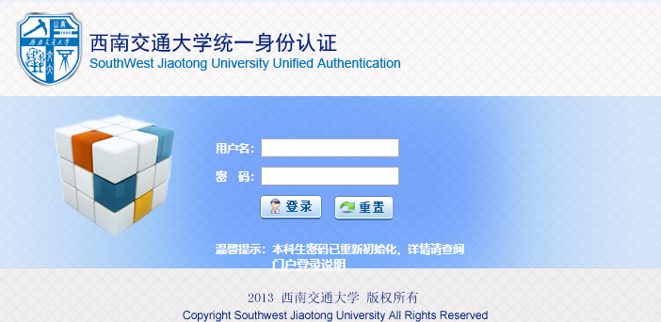

图2

首次登录，需完善用户信息，如图3。

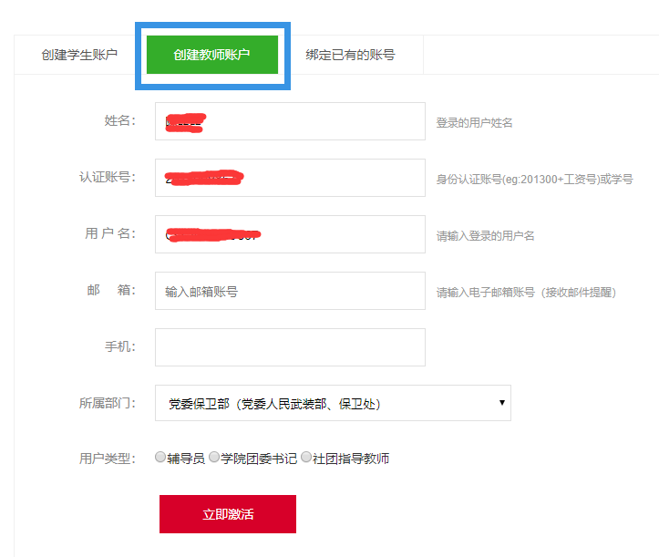

图3

选择“创建教师账户”，填写邮箱、手机、所属部门、用户角色信息，点击“立即激活”。

**二、用户投稿**

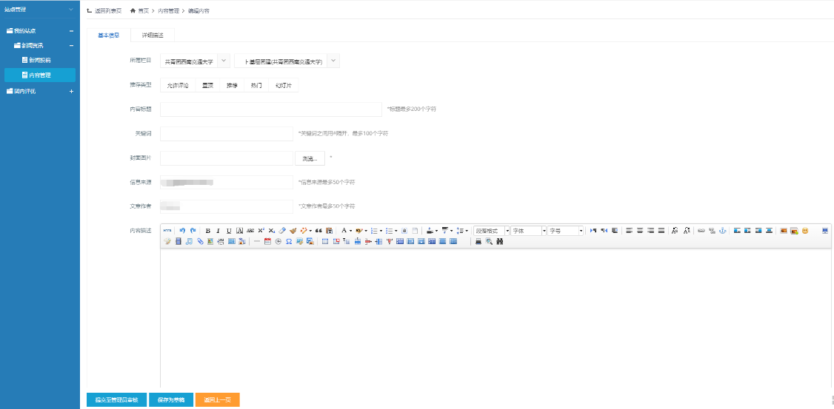

左侧导航，点击“新闻资讯>新闻投稿”，进入投稿页面。